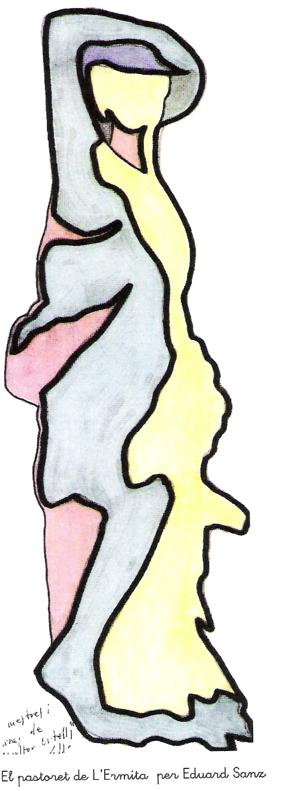
C.E.I.P Escultor Ortells

Avda. Tàrrega, 54
Tel.: 964 73 87 10
Fax : 964 73 87 11
E-mail: 12003021@edu.gva.es
Pàgina Web:www.escultorortells.org
12540 Vila-real (Castelló)

RESUM DE LA SESSIÓ DEL CONSELL ESCOLAR DE DATA 13/05/2014

ORDRE DEL DIA

1.- Lectura i aprovació, si s’escau, de l´acta de la reunió anterior.
2.- Baremació de les sol·licituds de places escolars de tercera opció per al curs 2014-15.

ACORDS

PUNT 1.- S´aprova l´acta per unanimitat, amb les abstencions pertinents.
PUNT 2.-
La Presidenta informa que hem rebut 11 sol·licituds de 3 anys/Infantil en tercera opció i es baremen.
El Consell per a la 4ª opció serà el 15 de maig, a les 18:30 hs

La Presidenta del Consell Escolar


